Wie viel kostet die Fahrt mit dem E-Scooter?
Die Startgebühr beträgt bei allen Anbietern: _____ €
Die Miete eines E-Scooters kostet pro Minute bei (1) Voi _____ ct und bei (2) Lime _____ ct zusätzlich.
- Vervollständige die Wertetabelle zum E-Scooter von Voi.
Zeit (min.) | 0 | 1 | 2 | 3 | 4 | 5 | 6 | 10
Kosten (€)
- Vervollständige die Wertetabelle zum E-Scooter von Lime.
Zeit (min.) | 0 | 1 | 2 | 3 | 4 | 5 | 6 | 10
Kosten (€)
- Zeichne mithilfe der Tabellen die dazugehörigen Graphen.
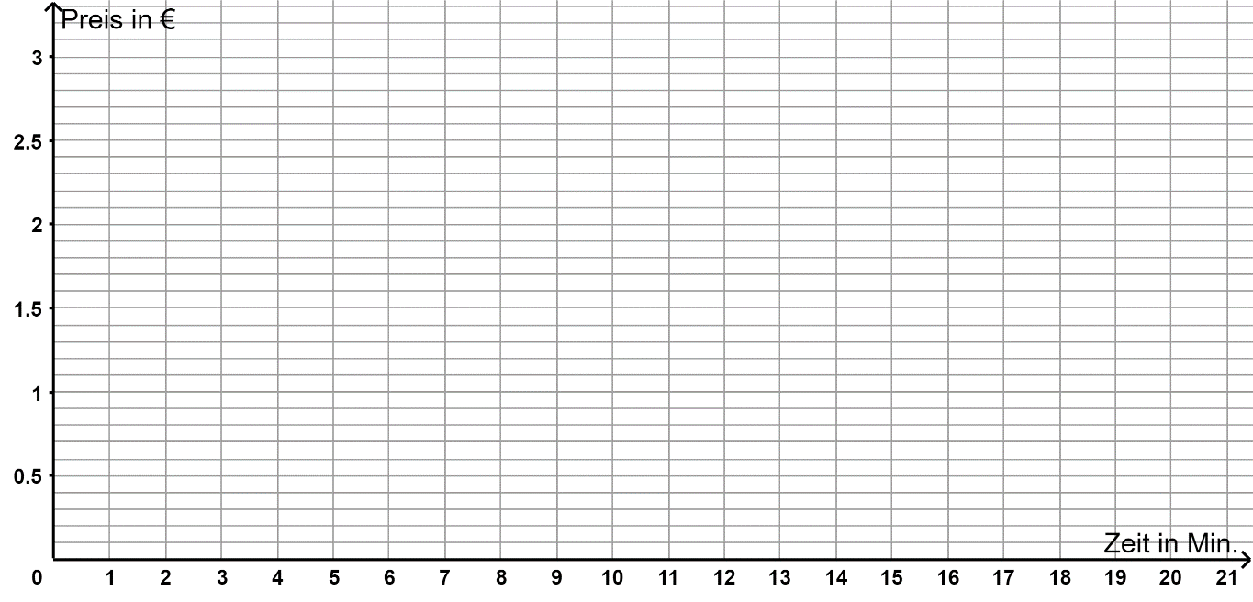
- Vervollständige mithilfe der Tabellen und der Graphen folgende Aussagen:
- Eine zehnminütige Fahrt mit Voi kostet _____ € und mit Lime _____ €.
- Eine 12-minütige Fahrt mit Voi kostet _____ € und mit Lime _____ €.
- Der E-Scooter von Voi kann für 2 € _____ min. genutzt werden.
- Der E-Scooter von Lime kann für 2 € _____ min. genutzt werden.
- Der E-Scooter von Voi kann für 3,20 € _____ min. und der von Lime _____ min. genutzt werden.
- Beschreibe die Unterschiede und die Gemeinsamkeiten der beiden Graphen (Voi und Lime).
_________________________________________________________________________________________________________________________________________________________________________________
- Die Graphen lassen sich auch ohne Wertetabelle zeichnen!
Erkläre, welche zwei Informationen benötigt werden, um einen „Zeit-Kosten“ - Graphen zu zeichnen.
_________________________________________________________________________________________________________________________________________________________________________________

- Beschreibe die Zuordnungsvorschrift.
Zeit (min.) | 0 | 1 | 2 | 3 | 5 | 10 | x
Kosten (€)

Jedem Ausgangswert x wird ______________________________ f(x) zugeordnet.
f(x) = _______________

